Les moteurs de recherche sont-ils neutres ?
Étude des stéréotypes de genre dans les résultats d’images
SNT — Seconde — Fiche élève

▶ Activité 1 : Prendre conscience (10 minutes)

Organisation
- Classe divisée en deux groupes.
- Groupe A : images de personnes exerçant un métier (série 1).
- Groupe B : images de personnes exerçant un métier (série 2).
Les images sont projetées par le professeur.
Consigne
- Observez rapidement les images projetées à votre groupe.
- Pour chaque image, notez le métier que vous pensez reconnaître.
- Après la mise en commun avec l’autre groupe, répondez :
  - Les réponses obtenues étaient-elles identiques entre les deux groupes ?
  - Le genre de la personne représentée a-t-il influencé votre réponse ?
  - Pourquoi certaines professions sont-elles parfois associées davantage à un homme ou à une femme ?

▶ Activité 2 : Observer et quantifier (20 minutes)

Organisation
- Classe divisée en groupes.
- 1 moteur de recherche par groupe parmi : Google, Bing, Qwant, DuckDuckGo, Ecosia, Brave et Yandex.

Moteur de recherche utilisé : ______________________________________________
Consigne
- Ouvrez le moteur de recherche attribué à votre groupe.
- Cliquez sur l’onglet Images.
- Pour chacun des mots suivants : ingénieur, infirmier, PDG et développeur :
  - Faites une recherche et regardez uniquement les 20 premières images affichées.
  - Comptez combien d’images montrent un homme, combien montrent une femme.
  - Notez vos résultats dans le tableau ci-dessous.

Mot | Hommes | Femmes | % Femmes
Ingénieur
Infirmier
PDG
Développeur

- Les résultats obtenus sont-ils équilibrés ? Pourquoi ?
- Pensez-vous que le moteur de recherche soit neutre ? Justifiez votre réponse.

Pour le temps d’échange — caractéristiques des moteurs
Moteur | Pays d’origine | Particularité principale | Vie privée
Google | États-Unis | Moteur le plus utilisé au monde | Faible
Bing | États-Unis | Développé par Microsoft | Moyen
Qwant | France | Respect de la vie privée | Fort
DuckDuckGo | États-Unis | Protection des données personnelles | Fort
Ecosia | Allemagne | Moteur écologique | Moyen
Brave Search | États-Unis | Index indépendant + blocage des traqueurs | Fort
Yandex | Russie | Très utilisé en Russie | Faible

▶ Activité 3 : Les résultats changent-ils selon la langue ?
Vous allez comparer les résultats d’une même recherche effectuée dans différentes langues.
Consigne
- Ouvrez votre moteur de recherche et cliquez sur l’onglet Images.
- Recherchez successivement les mots suivants :
  - ingénieur (français)
  - engineer (anglais)
  - ingenjör (suédois)
- Pour chaque recherche, observez les 20 premières images et notez la proportion d’hommes et de femmes.
Langue | Hommes | Femmes | % Femmes
Français
Anglais
Suédois

- Les images sont-elles identiques dans les trois langues ?
- Les proportions hommes/femmes changent-elles ?
- Pourquoi les résultats varient-ils selon la langue ?
- Rédigez une phrase de conclusion expliquant ce que cette expérience montre sur les moteurs de recherche.

▶ Activité 4 : Pourquoi deux personnes ne voient pas les mêmes résultats ?
Lorsque vous tapez le mot « ingénieur » dans un moteur de recherche, vous avez l’impression d’envoyer un seul mot à Internet. Pourtant, ce n’est pas si simple.
En réalité, lorsque vous lancez une recherche, le moteur reçoit bien plus d’informations que le mot tapé. Ces informations sont envoyées automatiquement par votre navigateur et votre appareil.
Consigne
Pour chaque situation ci-dessous : (1) expliquez pourquoi les résultats sont différents ; (2) devinez quelle(s) donnée(s) le moteur a utilisée(s).
Situation 1 — Deux élèves tapent « restaurant ». A voit des restaurants proches de son lycée ; B voit des restaurants d’une autre ville.
Situation 2 — Deux élèves tapent « développeur ». A voit surtout des offres en France ; B des offres au Canada.
Situation 3 — Deux élèves tapent « Python ». A voit des tutoriels de programmation ; B des informations sur un serpent.
Situation 4 — Deux élèves tapent « ingénieur ». A fait la recherche en français, B en suédois : les images sont différentes.
Situation 5 — Deux élèves tapent « actualités ». A voit des informations très récentes ; B des articles publiés la veille.

Complétez la phrase suivante :
Un moteur de recherche ne reçoit pas seulement le mot tapé. Il peut aussi utiliser :

Débat
Est-ce une bonne chose que le moteur utilise ces informations ? Préparez deux arguments :
- Un avantage :

- Un risque :

▶ Activité 5 : Part des femmes parmi les chercheur·e·s ?
L’ensemble des documents utilisés proviennent d’une étude de l’UNESCO intitulée « Statut et tendances des femmes en science », publiée en 2025.

Document 1 — Taux brut de scolarisation dans l’enseignement supérieur (2010–2021/23)
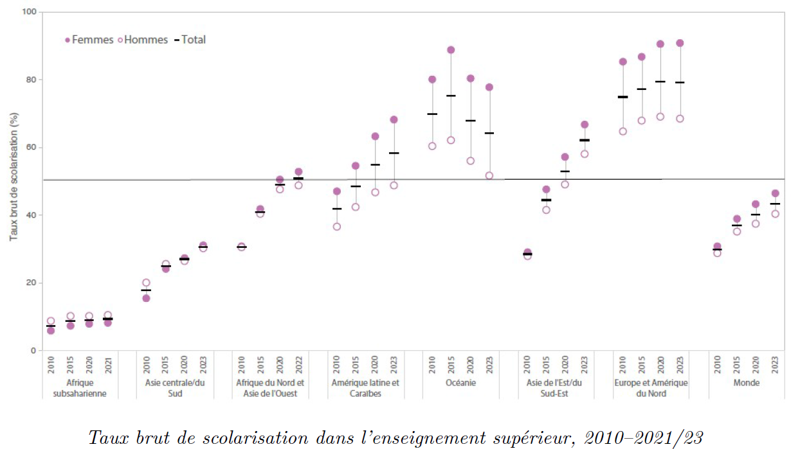

Consigne
- Une personne affirme : « Les femmes font moins d’études supérieures que les garçons. » En observant le graphique, cette affirmation est-elle vraie dans toutes les régions du monde ? Justifie ta réponse.
- Une personne affirme : « Si les femmes sont moins bien payées, c’est parce qu’elles font moins d’études. » Le graphique confirme-t-il cette idée ? Explique ta réponse.
- D’après ce graphique, peut-on dire que les inégalités entre les femmes et les hommes s’expliquent seulement par les études ? Justifie ta réponse.

Document 2 — Part des femmes parmi les chercheur·e·s, par région (2012 et 2022)
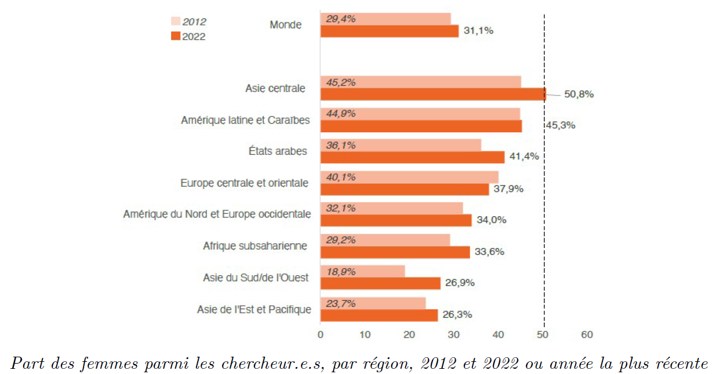
Remarque : les données sont basées sur les effectifs physiques. Elles ne sont pas disponibles pour tous les pays ; des absences notables concernent des pays très peuplés comme l’Australie, le Canada et les États-Unis.

Consigne
- Quelles sont les grandes inégalités entre les régions du monde concernant la part des femmes parmi les chercheurs ? Appuie ta réponse sur des valeurs précises.
- Entre 2012 et 2022, peut-on dire que la situation des femmes dans la recherche s’améliore partout ? Justifie avec des exemples.
- Aucune région n’atteint réellement 50 %. Que cela montre-t-il sur la place des femmes dans la recherche scientifique à l’échelle mondiale ?

Document 3 — Les chercheuses en pourcentage du total (Europe, 2013 et 2023)
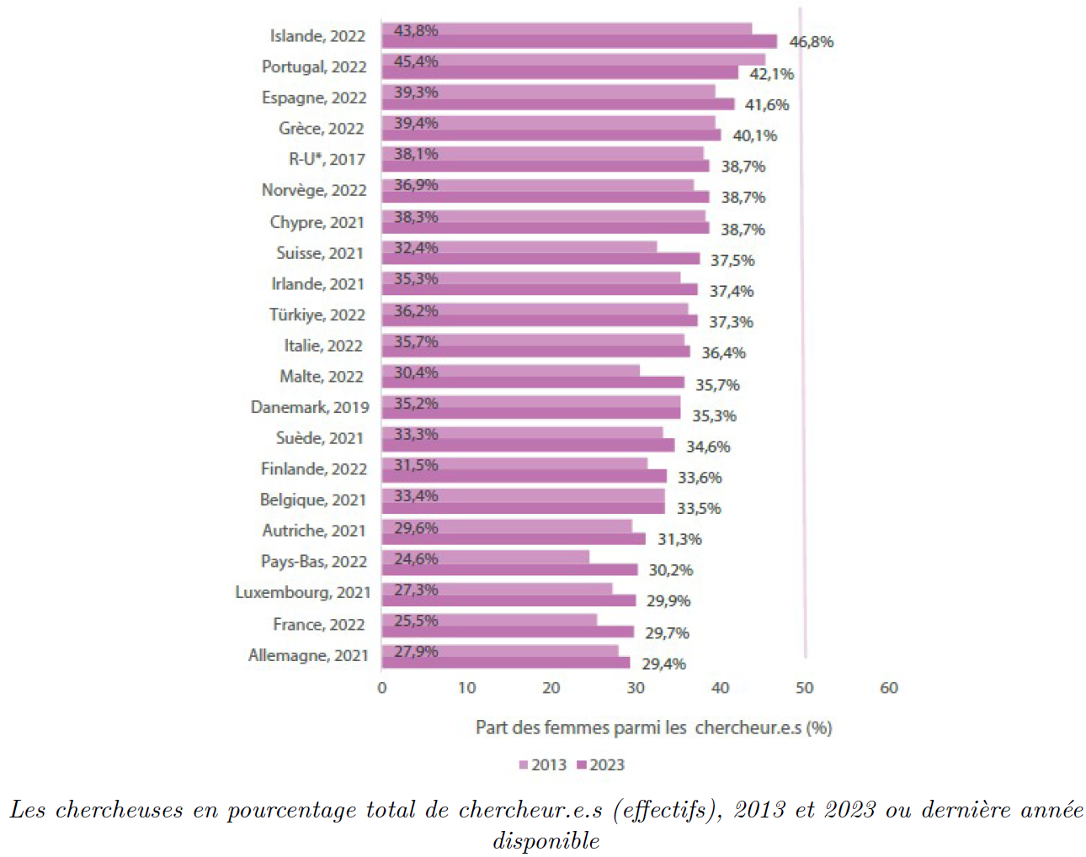
Consigne
- Compare la situation de la France avec celle d’autres pays européens : est-elle en avance ou en retard concernant la place des femmes dans la recherche ? Justifie avec des valeurs.
- Observe les pays les mieux classés (ex : Islande, Portugal…) : que peux-tu en déduire sur les inégalités en Europe ? Sont-elles les mêmes partout ?
- Entre 2013 et 2023, la situation s’est-elle améliorée dans la plupart des pays ? Donne des exemples précis.
- En lien avec les graphiques précédents : si les femmes font autant d’études (voire plus), comment expliquer qu’elles soient encore moins nombreuses dans la recherche ?

